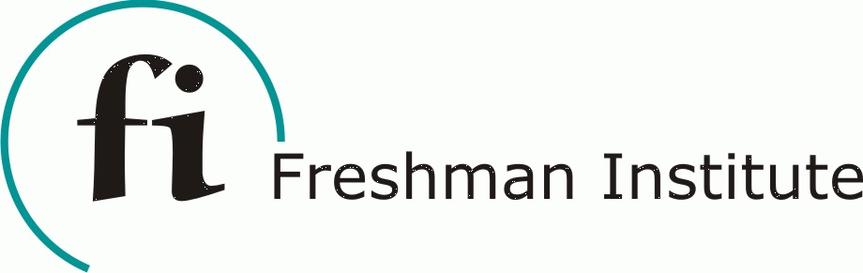
Nachweis Praktikaberichte am Freshman Institute
Familienname: | Vorname: | Sprachgruppe: | Praktikumsgruppe:  1e
Woche: | Praktikum: | Anerkannt (Unterschrift des Lehrers)
ausgefallen | Technomathematik  Programmiersprache
02.01. – 06.01.2017 | Technomathematik  Programmiersprache
09.01. – 13.01.2017  10. 01. ist Hochschulbesuchstag | Technomathematik  Programmiersprache
16.01. – 20.01.2017 | Technomathematik  Programmiersprache
23.01. – 27.01.2017 | Physik
30.01. – 03.02.2017 | Elektrolabor
06.02. – 10.02.2017 | Elektrolabor
13.02. – 17.02.2017 | Elektrolabor
20.02. – 24.02.2017 | Technomathematik  Programmiersprache

